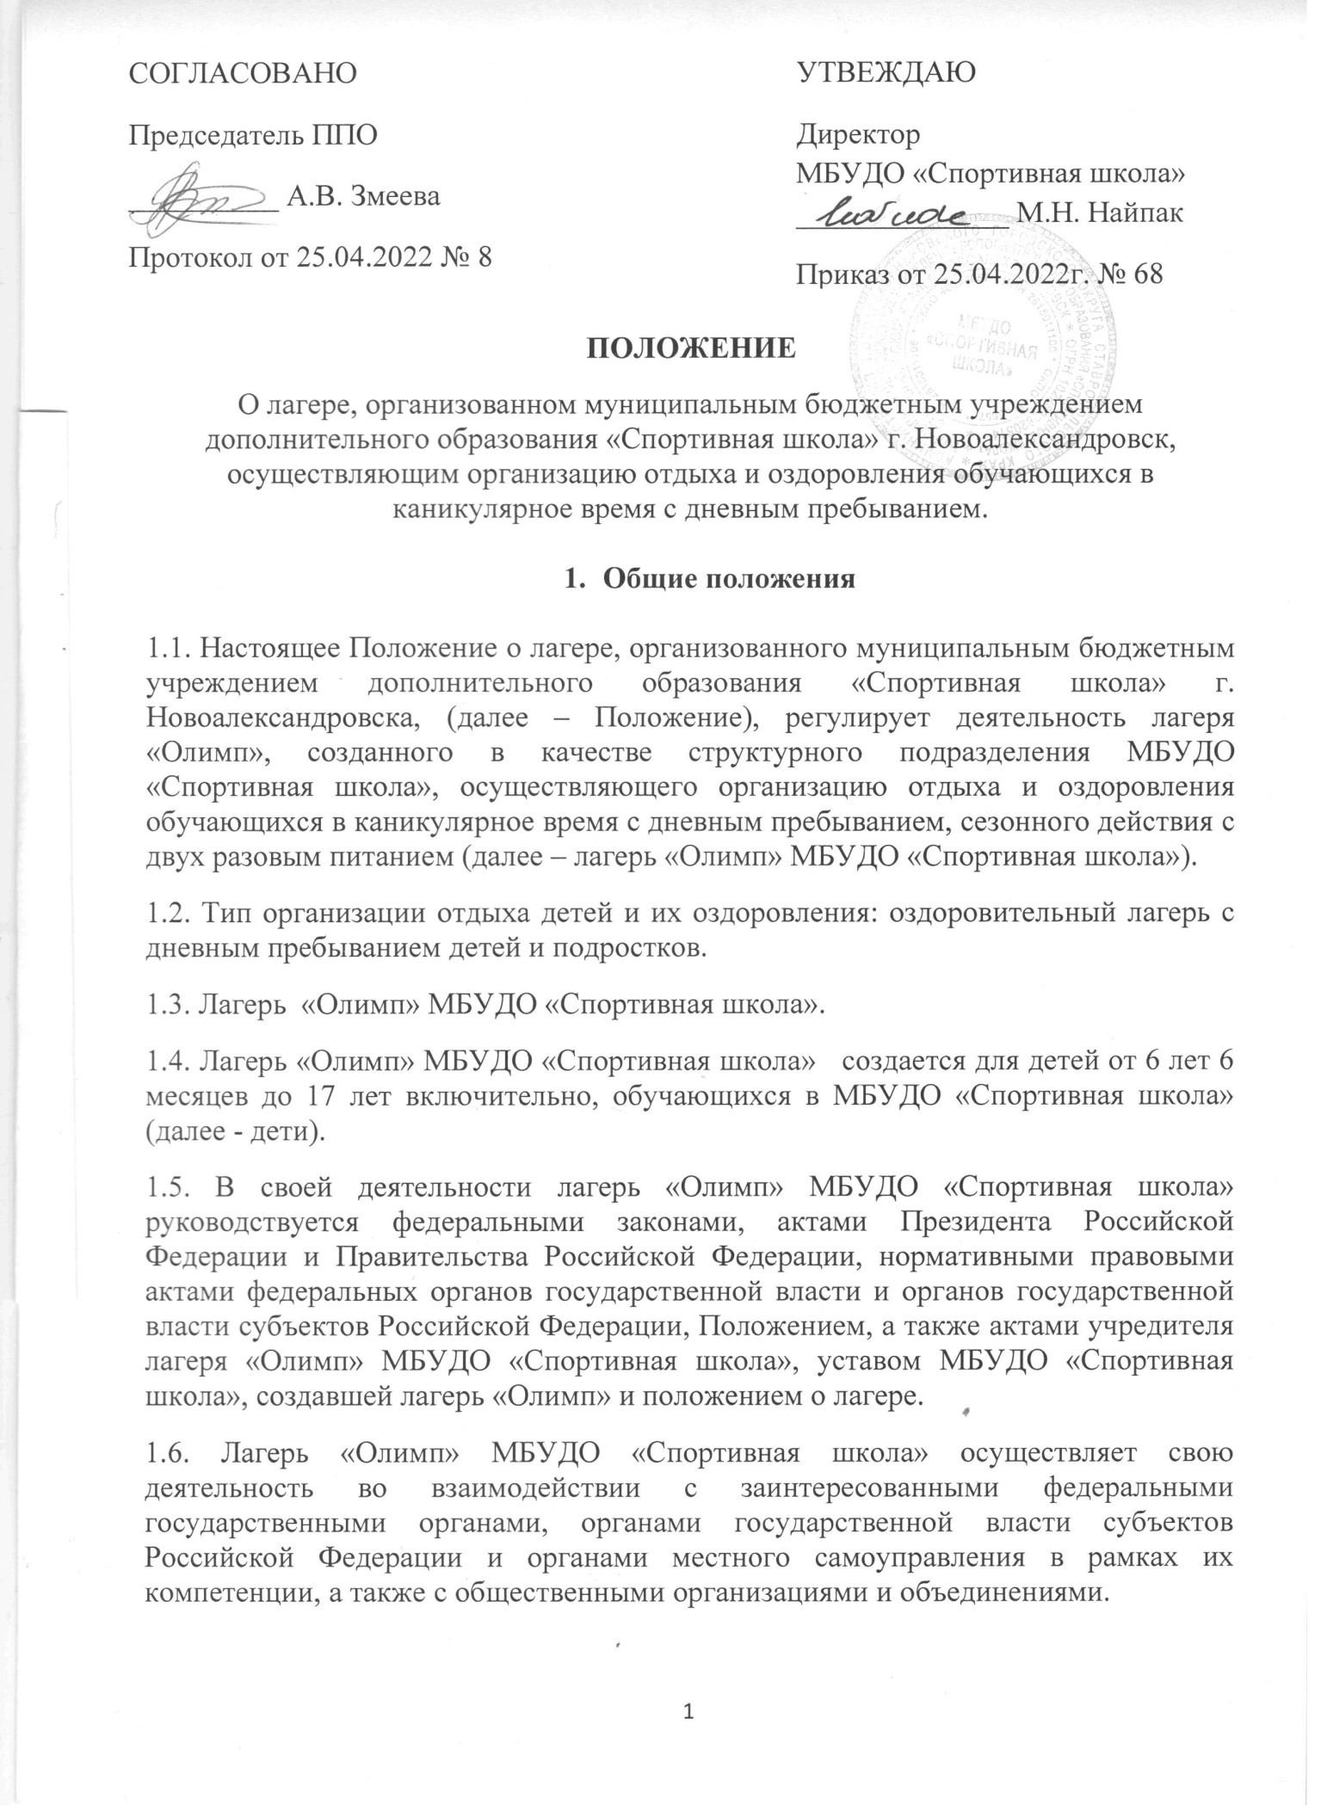
СОГЛАСОВАНО
Председатель ППО
__________ А.В. Змеева
Протокол от 25.04.2022 № 8
УТВЕЖДАЮ
Директор
МБУДО «Спортивная школа»
______________ М.Н. Найпак
Приказ от 25.04.2022г. № 68

ПОЛОЖЕНИЕ
О лагере, организованном муниципальным бюджетным учреждением дополнительного образования «Спортивная школа» г. Новоалександровск, осуществляющим организацию отдыха и оздоровления обучающихся в каникулярное время с дневным пребыванием.

- Общие положения

1.1. Настоящее Положение о лагере, организованного муниципальным бюджетным учреждением дополнительного образования «Спортивная школа» г. Новоалександровска, (далее – Положение), регулирует деятельность лагеря «Олимп», созданного в качестве структурного подразделения МБУДО «Спортивная школа», осуществляющего организацию отдыха и оздоровления обучающихся в каникулярное время с дневным пребыванием, сезонного действия с двух разовым питанием (далее – лагерь «Олимп» МБУДО «Спортивная школа»).
1.2. Тип организации отдыха детей и их оздоровления: оздоровительный лагерь с дневным пребыванием детей и подростков.
1.3. Лагерь «Олимп» МБУДО «Спортивная школа».
1.4. Лагерь «Олимп» МБУДО «Спортивная школа» создается для детей от 6 лет 6 месяцев до 17 лет включительно, обучающихся в МБУДО «Спортивная школа» (далее - дети).
1.5. В своей деятельности лагерь «Олимп» МБУДО «Спортивная школа» руководствуется федеральными законами, актами Президента Российской Федерации и Правительства Российской Федерации, нормативными правовыми актами федеральных органов государственной власти и органов государственной власти субъектов Российской Федерации, Положением, а также актами учредителя лагеря «Олимп» МБУДО «Спортивная школа», уставом МБУДО «Спортивная школа», создавшей лагерь «Олимп» и положением о лагере.
1.6. Лагерь «Олимп» МБУДО «Спортивная школа» осуществляет свою деятельность во взаимодействии с заинтересованными федеральными государственными органами, органами государственной власти субъектов Российской Федерации и органами местного самоуправления в рамках их компетенции, а также с общественными организациями и объединениями.

- Цели и задачи

  - Предметом деятельности лагеря «Олимп» МБУДО «Спортивная школа» являются организация и проведение мероприятий, направленных на отдых и оздоровление детей, в каникулярное время, а также реализация дополнительных общеразвивающих программ.
2.2. Целями деятельности лагеря «Олимп» МБУДО «Спортивная школа» являются:
а) выявление и развитие творческого потенциала детей, развитие разносторонних интересов детей, удовлетворение их индивидуальных потребностей в интеллектуальном, нравственном и физическом совершенствовании, а также в занятиях физической культурой, спортом и туризмом;
б) социализация детей, развитие коммуникативных и лидерских качеств детей, формирование у детей культуры и навыков здорового и безопасного образа жизни, общей культуры детей, обеспечение духовно-нравственного, гражданско-патриотического, трудового воспитания детей;
в) организация размещения детей в лагере «Олимп» МБУДО «Спортивная школа» и обеспечение их питанием в соответствии с санитарно-эпидемиологическими правилами и гигиеническими нормативами Российской Федерации;
г) создание и обеспечение необходимых условий для личностного развития, укрепления здоровья, профессионального самоопределения и творческого труда детей.
2.3. Лагерь «Олимп» МБУДО «Спортивная школа»:
а) осуществляет спортивную, культурно-досуговую, краеведческую, экскурсионную деятельность, обеспечивающую рациональное использование свободного времени детей, их духовно-нравственное развитие, приобщение к ценностям культуры и спорта;
б) осуществляет деятельность, направленную на:
развитие творческого потенциала и всестороннее развитие способностей у детей;
развитие физической культуры и спорта детей, в том числе на физическое развитие и укрепление здоровья детей;
в) осуществляет образовательную деятельность по реализации дополнительных общеразвивающих программ;
г) организует размещение, питание детей в лагере «Олимп» МБУДО «Спортивная школа»;
д) обеспечивает безопасные условия жизнедеятельности детей;
е) организует оказание медицинской помощи детям в период их пребывания в лагере «Олимп» МБУДО «Спортивная школа», формирование навыков здорового образа жизни у детей;
ж) осуществляет психолого-педагогическую деятельность, направленную на улучшение психологического состояния детей и их адаптацию к условиям лагеря «Олимп» МБУДО «Спортивная школа».
- Организация и основы деятельности
3.1. Дети зачисляются в лагерь «Олимп» МБУДО «Спортивная школа» при отсутствии медицинских противопоказаний для пребывания ребенка в лагере «Олимп» МБУДО «Спортивная школа» приказом директора.
3.2. Пребывание детей в лагере «Олимп» МБУДО «Спортивная школа» регулируется законодательством Российской Федерации и договором об организации отдыха и оздоровления ребенка, заключенным с родителями (законными представителями) детей.
3.3. Деятельность детей в лагере «Олимп» МБУДО «Спортивная школа» организуется как в одновозрастных, так и в разновозрастных объединениях детей (группы, команды), в зависимости от направленности (тематики) программ смен лагеря «Олимп», интересов детей, образовательных и воспитательных задач лагеря «Олимп» МБУДО «Спортивная школа».
3.4. Лагерь «Олимп» МБУДО «Спортивная школа» может использовать объекты социальной, образовательной, спортивной инфраструктуры как мобильного, так и стационарного действия, необходимые для осуществления целей деятельности школьного лагеря.
3.5. В лагере создаются условия необходимые для питания, медицинского обслуживания, обеспечения отдыха и развлечений, физкультурно-оздоровительной работы, экскурсионной деятельности, развития разнообразных творческих способностей детей и подростков.
3.6.Численность детей в школьном лагере определяется в соответствии с санитарно-эпидемиологическими правилами и гигиеническими нормативами Российской Федерации.

3.7. В школьном лагере обеспечиваются необходимые условия для организации безопасной деятельности и отдыха детей, осуществления оздоровительной, образовательной деятельности детей и их медицинского обслуживания.

3.8. Организация питания детей в школьном лагере осуществляется в соответствии с санитарно-эпидемиологическими правилами и гигиеническими нормативами Российской Федерации.
4. Кадры обеспечения
4.1. Приказом директора по учреждению назначаются начальник лагеря, воспитатели из числа педагогических работников.
4.2. К работе в лагере «Олимп» МБУДО «Спортивная школа» допускаются лица, не имеющие установленных законодательством Российской Федерации ограничений на занятие соответствующей трудовой деятельностью, а также прошедших в соответствии с Порядком проведения обязательных предварительных и периодических медицинских осмотров (обследований) работников.
4.3. При приеме на работу в лагерь «Олимп» МБУДО «Спортивная школа» работники проходят инструктаж по технике безопасности, охране труда, правилам пожарной безопасности и охраны жизни людей на водных объектах, антитеррористической безопасности, предупреждению несчастных случаев с детьми.
4.4. Каждый работник должен быть ознакомлен с условиями труда и своими должностными обязанностями.
- Охрана жизни и здоровья

  - Руководитель и работники лагеря «Олимп» МБУДО «Спортивная школа» несут предусмотренную законодательством Российской Федерации ответственность за пребывание детей в лагере «Олимп», их жизнь и здоровье.
  - Оказание медицинской помощи детям в лагере «Олимп» МБУДО «Спортивная школа» осуществляется в соответствии с законодательством Российской Федерации об охране здоровья граждан.
  - Условия размещения, устройства, содержания и организации работы лагеря «Олимп» МБУДО «Спортивная школа» соответствуют санитарно-эпидемиологическим правилам и гигиеническим нормативам, требованиям противопожарной и антитеррористической безопасности.
  - Работники лагеря должны строго соблюдать дисциплину, выполнять правила внутреннего трудового распорядка, распорядок дня, план воспитательной работы.

  - Не допускается уход детей с территории лагеря без сопровождения работников лагеря.

- Финансирование
Финансовое обеспечение деятельности лагеря «Олимп» МБУДО «Спортивная школа» осуществляется в установленном законодательством Российской Федерации порядке.

